Отметить числа от 36 до 1:
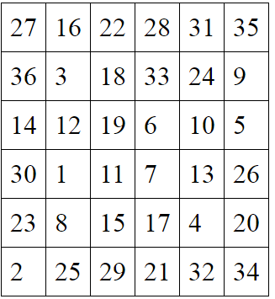
Нарисовать часы:
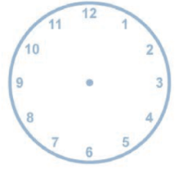
Расшифровать таблицу:
Записать последовательность чисел наоборот:
1-5-7-9 10-20-30-40-50 100-200-300

Написать 15 слов-глаголов, отвечающих на вопрос «что делать?»:

